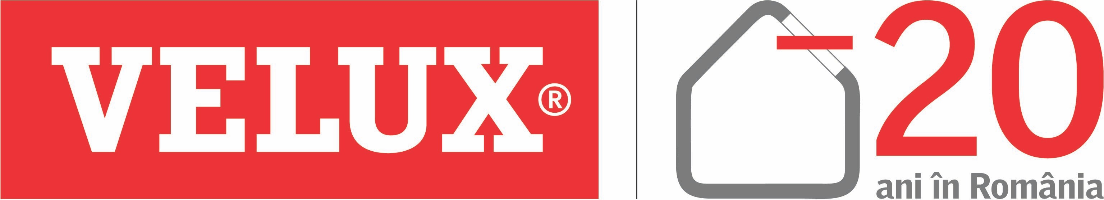

VELUX se angajează în dezvoltarea unui mediu sustenabil prin aprovizionarea din surse certificate

București, 27 martie: Ca în fiecare an, în luna martie, Grupul VELUX face cunoscute rezultatele raportului de CSR pentru anul precedent, în care sunt detaliate angajamentele și progresele înregistrate. Cel mai recent raport dovedește progrese reale făcute în atingerea targetelor setate pentru 2020, în special în ceea ce privește aprovizionarea cu lemn durabil, provenit din surse certificate și păduri sustenabile.

“Suntem încântați că am reușit să progresăm, apropiindu-ne cât mai mult de atingerea obiectivelelor privind dezvoltarea durabilă, așa cum o demonstrează acest raport. CSR-ul și raportul de sustenabilitate reprezintă un instrument valoros pentru clienți, angajați sau pentru alte părți interesate să evalueze performanța și angajamentul companiei față de practicile de business cu adevărat durabile”, spune Mikkel Skott Olsen, Head of CSR din cadrul Grupului VELUX.

Aproximativ 80 de milioane de locuitori din Europa trăiesc în locuințe nesănătoase și umede, care prezintă un risc ridicat de apariții ale alergiilor și astmului, în timp ce, aproximativ 30 de milioane suferă din cauza lipsei luminii naturale. Acesta este motivul pentru care Grupul VELUX se angajează în dezvoltarea unor soluții inovatoare care pun în prim-plan sănătatea oamenilor și construirea unui mediu sustenabil.

Raportul CSR pentru anul 2016 relevă faptul că:
- 98% din lemnul utilizat pentru manufacturarea produselor VELUX provine din păduri certificate, sustenabile, un procent de trei ori mai mare decât media mondială și care se apropie de obiectivul VELUX setat pentru anul 2020 de 99%;
- 97% din deșeurile produse sunt reciclate sau utilizate pentru generarea de energie;
- Nivelul de emisie de CO2 a fost redus cu 26% față de nivelul din anul 2007, iar targetul pentru 2020 este o reducere de 50%;
- Ferestrele de mansardă VELUX sunt proiectate pentru a avea o durată de viață de 40 de ani. În acest sens, 98% dintre montatori și distribuitorii parteneri sunt de acord că produsele VELUX sunt de calitate și fiabile.
- Rata accidentelor produse la locul de muncă raportată la un milion de ore de lucru este de 1.9, de aproape cinci ori mai mică decât într-o industrie similară. Pe termen lung, compania tinde către zero accidente la locul de muncă;
- Grupul VELUX a avut mereu grijă ca forța de muncă să reflecte diversitatea și demografia din societate. Astfel, în 2016, două femei au fost incluse în boardul director VELUX, acesta fiind acum compus din trei femei și trei bărbați.

Raportul VELUX analizează și o serie de inițiative și activități precum: eforturile companiei de a promova un mediu de viață sănătos pentru oameni, finalizarea celei de-a 27a case demostrative, mai precis a unei locuințe sociale în Bruxelles, Belgia sau donațiile Fundațiililor VELUX, care în 2016 au fost în valoare totală de 155 milioane de euro.

Raportul VELUX poate fi consultat integral aici: http://www.velux.com/csrreport

Despre Grupul VELUX
În urmă cu 75 de ani în Danemarca, Villum Kann Rasmussen, fondatorul companiei, își propunea să transforme podurile întunecate în spații locuibile de calitate, cu lumină naturală și aer proaspăt. De atunci și până în prezent, grupul VELUX a ajuns să fie recunoscut în toată lumea pentru că a revoluționat conceptul de fereastră de mansardă, dar și pentru inovațiile sale în domeniu și abilitatea de a dezvolta produse de înaltă calitate care definesc standardele industriei.

Despre VELUX România
De 20 de ani, mai precis din 19 mai 1997, VELUX România aduce lumina și aerul proaspăt și în casele din România și din Republica Moldova. VELUX România are sediul central și depozitul la Brașov, alegerea unui oraș din centrul țării fiind de la început o decizie strategică pentru distribuirea optimă a produselor. Compania se implică constat în cauze sociale și în viața comunității brașovene.

www.facebook.com/VELUXRomania
www.instagram.com/veluxromania
#veluxromania #povestidinmansarde #momentvelux #velux20

